Notes de Version 0.9.7 🎉

À QUOI S'ATTENDRE
Cette version se concentre sur l'amélioration des fonctionnalités existantes. Certaines de ces améliorations ont été directement proposées par les utilisateurs d'OpenBoxes, tandis que d'autres ont été mises en œuvre grâce à leurs retours et observations.
Nous apprécions tous les commentaires et suggestions des utilisateurs qui ont permis d'améliorer ces fonctionnalités !
Veuillez utiliser la table des matières pour trouver la section correspondant à votre fonction.
Vous y trouverez des mises à jour concernant les domaines suivants : Gestion des produits , Sources de produits , Bons de commande , Expéditions , Demandes électroniques , Inventaire cyclique et Saisie des données historiques . Comme pour chaque version, nous avons également corrigé les bogues liés aux flux de travail .
Comme toujours, nous comptons sur vos commentaires et sur votre compréhension concernant tout problème rencontré. Veuillez nous contacter à l'adresse openboxes@pih.org .

Table des matières
À QUOI S'ATTENDRE 1
Refactorisation entrante 3
Améliorations des expéditions 3
Validation mise à jour pour la date d'expédition passée 3
L’e-mail de confirmation d’expédition inclut désormais le bon de réception des marchandises. 4
Améliorations apportées aux demandes électroniques 4
Correction de bug : Échec d’importation lors de l’utilisation de la liste de stock 4
Utilisez la barre de recherche de produits dans la demande électronique ! 5
Validation des demandes électroniques pour les lignes de demande avec une quantité requise de 0 et les lignes de demande en double 5
Améliorations du comptage cyclique 6
Rapports : Dates sélectionnées enregistrées dans les rapports de comptage cyclique ! 6
Rapport : Rapport sur les modifications des stocks d'exportation 7
Formulaire de recomptage d'importation 7
Correction de bug : Le responsable n'était pas visible lors du recomptage si la qualité du produit était nulle. 8
Correction de bug : Le bouton « Attribuer » n'était pas visible. 8
Amélioration des performances : 9
Améliorations de la saisie des données historiques 9
Consultez les informations sur l'inventaire sur la page de confirmation. 9
OpenBoxes permet de reconnaître facilement les bacs de réception à partir du fichier d'importation. 10
Colonne de date d'expiration supprimée 11
Améliorations des bons de commande 11
Ajouter des destinataires à l'aide de leur adresse e-mail 11
Mise à jour automatique de la date de disponibilité réelle pour les nouvelles lignes des commandes passées 11
Mettez à jour le destinataire pour les lignes de différentes commandes en une seule fois ! 12
Modifier la ligne de commande même si la source du produit est inactive 13
Correction de bug : Empêche la réduction de la quantité commandée en dessous de la quantité expédiée ou facturée. 13
Correction de bug : La commande d'achat a été passée pour une organisation différente de celle à laquelle l'utilisateur est actuellement connecté. 14
Améliorations de la gestion des produits 14
Alerte visuelle pour les produits en double dans le stock 14
Barre de recherche pour les tags ! 15
Impossible d'attribuer les produits à la catégorie parente 15
Restrictions relatives à la désactivation des produits 16
Évitez les associations de produits dupliquées entre deux produits 16
Améliorations des sources de produits 17
Navigation simplifiée : Lien hypertexte vers la source du produit après modification de la source 17
Supprimer les données sources du produit par importation 17
Correction de bug : format de date pour l’importation de la source de produits 18
Colonnes « Créé par » et « Mis à jour par » dans la page de liste des sources de produits 18
Mises à jour de l'onglet Source du produit sur la fiche produit électronique 18
Correction de bug : Exportation des sources de produits depuis la fiche produit électronique 19
Ne manquez pas les mises à jour de la source du produit 20
Supprimer la source du produit avec le package associé 20
Autres mises à jour 21
Le rapport de qualité de base a été retiré du menu de rapports. 21
Importation des stocks pour les nouveaux projets en démarrage 21
Autres corrections de bugs 22

Refactorisation entrante
Il s'agit d'une mise à jour technique des flux de travail entrants du système, qui permettra à terme la sauvegarde automatique. Les utilisateurs ne constateront aucun changement pour le moment.

Améliorations des expéditions

Validation mise à jour pour la date d'expédition passée
Lors de l'expédition d'un colis , la date d'expédition peut être antérieure à la date du jour. Dans ce cas, OpenBoxes affiche un message vous demandant si vous souhaitez conserver cette date ou la mettre à jour. Voir ci-dessous.
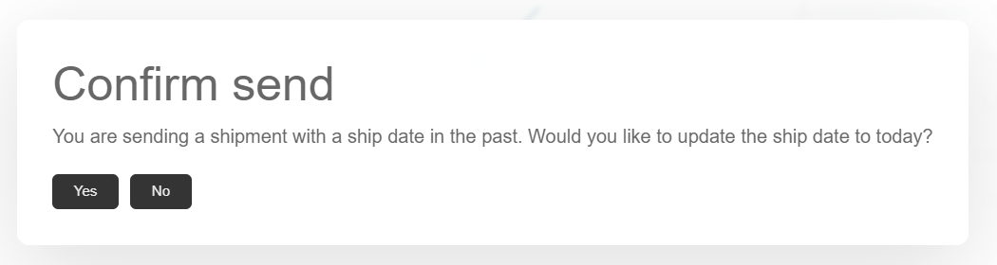
Fenêtre modale de confirmation de la date d'expédition avant la version 0.9.7
Ce message a déjà semé la confusion et conduit certains utilisateurs à sélectionner la mauvaise option. Nous avons donc mis à jour ce message de confirmation afin d'inviter l'utilisateur à choisir activement la date d'expédition correcte.
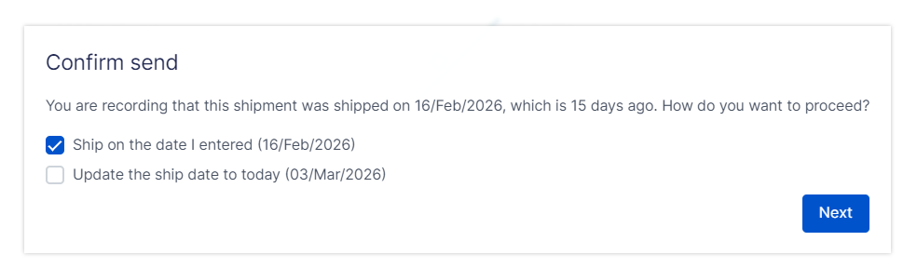
Fenêtre modale de confirmation de la date d'expédition après la version 0.9.7

L’e-mail de confirmation d’expédition inclut désormais le bon de réception des marchandises.
OpenBoxes envoie une notification aux destinataires sélectionnés lors de la réception d'un envoi. Cette notification inclura désormais le bon de réception, permettant ainsi au destinataire d'obtenir les informations nécessaires concernant la réception.
Bien que les destinataires puissent toujours consulter les détails du reçu dans OpenBoxes, le bon de réception joint offre un accès plus facile.
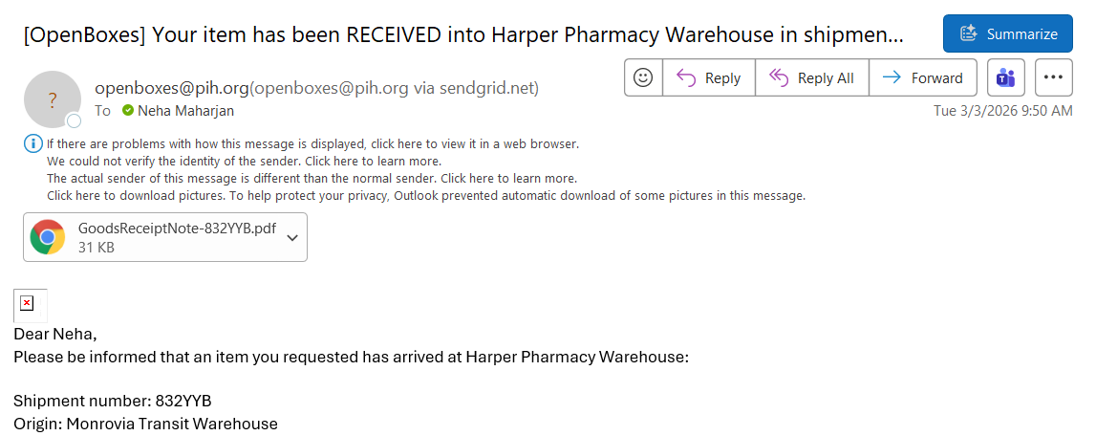
Avis de réception avec GRN joint

Améliorations apportées aux demandes électroniques

Correction de bug : Échec d’importation lors de l’utilisation de la liste de stock
L'équipe de Sierra Leone a signalé ce problème. Lorsqu'un utilisateur créait une demande électronique à partir d'une liste de stock et tentait de modifier les lignes de la demande par importation, l'importation échouait. L'utilisateur était alors contraint de modifier les lignes manuellement.
Ce problème est désormais résolu. La fonction Importer dans la demande électronique permet la mise à jour et l'ajout de lignes, quelle que soit la liste de stock utilisée.
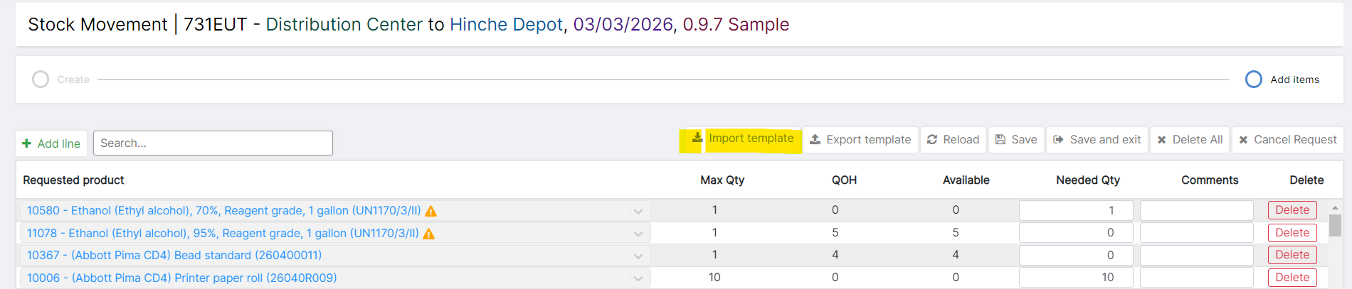
Bouton Importer le modèle dans la demande électronique

Utilisez la barre de recherche de produits dans la demande électronique !
À la demande de l'équipe de Sierra Leone, les utilisateurs n'ont plus besoin de faire défiler plusieurs lignes dans une demande électronique pour trouver une seule ligne ! Utilisez le nouveau filtre de recherche de produits : il vous suffit de saisir le nom ou le code du produit.
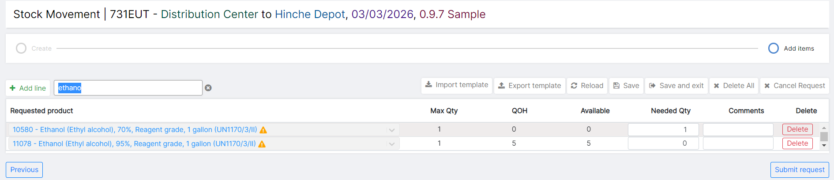
Produits filtrés par nom de produit

Validation des demandes électroniques pour les lignes de demande avec une quantité requise de 0 et les lignes de demande en double
L'équipe ZL a constaté un comportement inhabituel lors de la soumission des demandes électroniques. Une mise à jour récente des demandes électroniques, effectuée pour empêcher la suppression des lignes de quantité requise nulle lors de l'enregistrement, a introduit une complication .
Dans le cas où une demande électronique a une quantité requise de 0 OpenBoxes ne validait que les lignes avec une quantité requise de 0 et empêchait l'utilisateur de continuer.
Si des lignes avec une quantité requise de 0 et des lignes d'articles en double sont présentes, OpenBoxes invitera d'abord l'utilisateur à fusionner toutes les lignes en double. Une fois les doublons supprimés, OpenBoxes demandera à l'utilisateur s'il souhaite poursuivre avec les lignes avec une quantité requise de 0.
Les lignes « Quantité requise : 0 » sont supprimées lors de la soumission de la demande électronique.
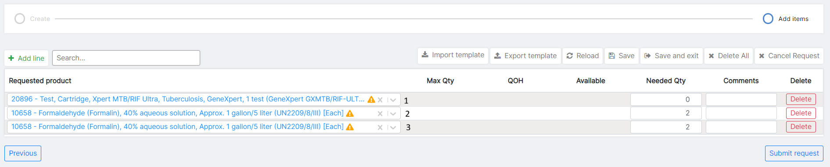La ligne 1 est un exemple de ligne « Quantité requise : 0 » ; les lignes 2 et 3 sont des exemples de lignes en double dans une demande électronique

Améliorations du comptage cyclique

Rapports : Dates sélectionnées enregistrées dans les rapports de comptage cyclique !
De nombreux utilisateurs ont suggéré que les dates saisies dans le rapport de modifications d'inventaire soient enregistrées lors du passage d'un rapport à l'autre.
Désormais, vous n'avez plus besoin de sélectionner les dates à chaque fois que vous passez d'un rapport à l'autre. Saisissez les dates dans l'un des rapports et consultez facilement les données correspondantes dans chaque onglet.
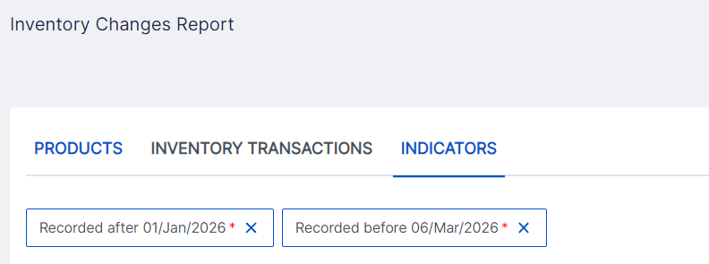
Rapports de modifications d'inventaire

Rapport : Rapport sur les modifications des stocks d'exportation
Les rapports sur les produits et les transactions d'inventaire fournissent aux utilisateurs des informations sur les types de transactions d'inventaire enregistrées dans le système, ainsi que le détail de chaque transaction. Ces données sont essentielles pour comprendre l'exactitude de l'inventaire de l'entrepôt et les éléments déclencheurs des mises à jour d'inventaire. Bien que ces données soient déjà disponibles sur OpenBoxes, la possibilité de les exporter vers Excel permet une analyse plus poussée et facilite leur partage.
Les utilisateurs peuvent exporter les données sous les onglets Produits et Transactions d'inventaire . À droite, cliquez sur Exporter > sélectionnez Exporter le rapport complet ou Exporter le rapport filtré .
Pour en savoir plus sur les rapports, cliquez ici : Rapport sur les variations d’inventaire .
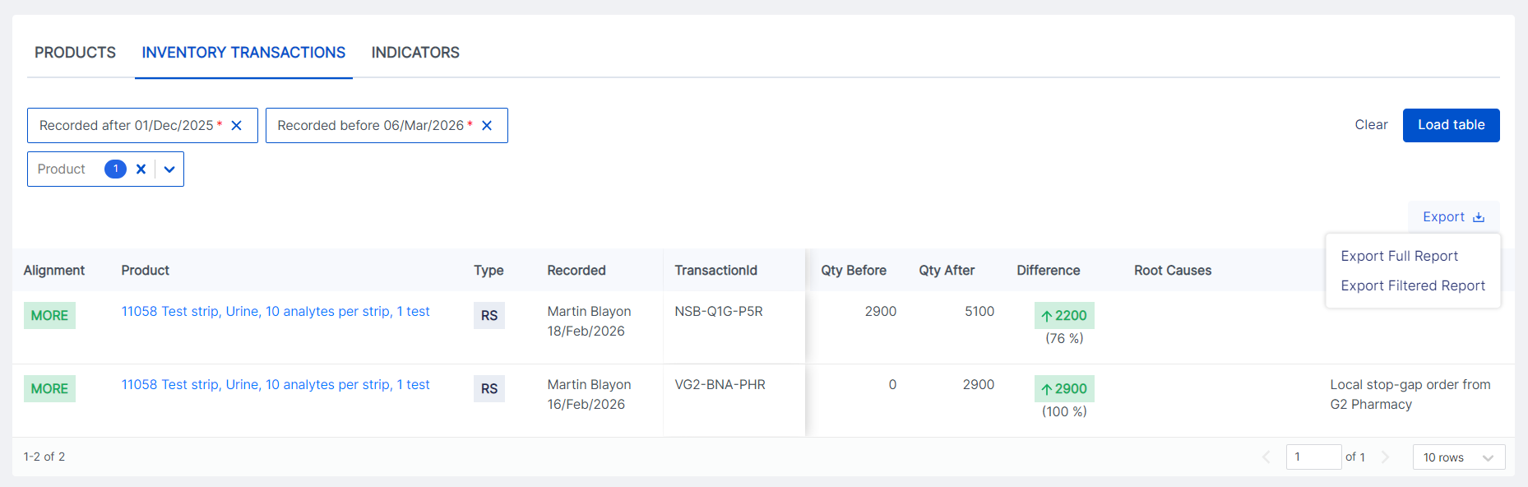

Formulaire de recomptage d'importation
Les utilisateurs peuvent désormais importer les données de recomptage dans le processus de résolution du comptage cyclique ! Cette fonctionnalité d'importation, déjà disponible pour les données de comptage initial, a été étendue au processus de recomptage pour une saisie de données plus efficace.
Dans le processus de recomptage, exportez la feuille de recomptage > saisissez les informations de quantité recomptée (colonne L) dans le fichier Excel > et importez le recomptage .
Pour les lignes présentant une différence de comptage, sélectionnez la cause racine dans OpenBoxes.
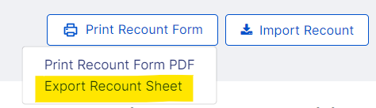
Boutons d'exportation et d'importation dans le flux de travail de recomptage

Correction de bug : Le responsable n'était pas visible lors du recomptage si la qualité du produit était nulle.
Dans le flux de travail de résolution du comptage cyclique , si la qualité du produit était de 0, le responsable n'était pas visible. Ce problème est désormais résolu.
Le responsable désigné doit toujours être visible pendant les processus de comptage et de recomptage.

Correction de bug : Le bouton « Attribuer » n'était pas visible.
En fonction du nombre de produits sélectionnés, de la résolution de l'écran et du niveau de zoom, le bouton « Attribuer » pouvait être invisible lors de l'attribution de produits au comptage. Pour contourner ce problème, il fallait dézoomer dans le navigateur.
Ce problème est désormais résolu : le bouton « Attribuer » est visible quelle que soit la résolution de l'écran et le nombre d'éléments sélectionnés.
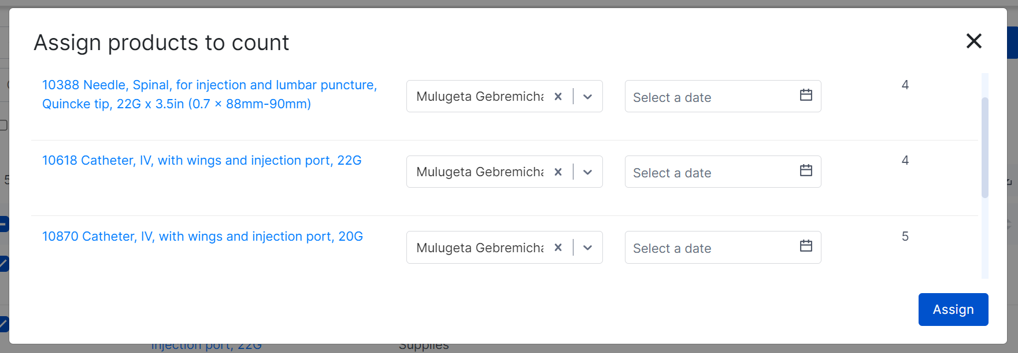
Bouton d'affectation lors de l'affectation du nombre de produits

Amélioration des performances :
Dans le cadre de l'amélioration des performances, l'équipe OB a modifié les validations effectuées lors de l'enregistrement . Au lieu de valider les modifications enregistrées par rapport à toutes les tables de comptage cyclique du système, le bouton Enregistrer ne validera que la table modifiée. Ceci permet une validation en temps réel sans impact sur les performances.

Améliorations de la saisie des données historiques
Dans la version 0.9.2.2, nous avons introduit une fonctionnalité d' importation des expéditions sortantes terminées afin de faciliter la saisie des données antérieures. Cette fonctionnalité a complété les processus en cours sur les sites et a permis une saisie de données plus précise. Nous avons apporté des améliorations à cette fonctionnalité dans cette version.

Consultez les informations sur l'inventaire sur la page de confirmation.
Une fois les lignes d'expédition sortantes importées, OpenBoxes vous avertit si une ligne contient des données incorrectes et vous permet de consulter toutes les informations.
Désormais, sur la page de confirmation, vous pouvez facilement accéder aux informations d'inventaire des lignes d'expédition sans ouvrir un autre onglet dans votre navigateur.
Dans le tableau Articles, cliquez sur la loupe à droite pour afficher les informations d'inventaire actuelles de la ligne d'article. Cet accès direct aux informations d'inventaire depuis la page de confirmation vous permettra de mettre à jour votre fichier d'importation avec les informations correctes, le cas échéant.
Par exemple : le numéro de lot que vous avez saisi pour un produit dans le fichier d’importation est incorrect ; cliquez sur l’icône de la loupe pour trouver le numéro de lot correct !
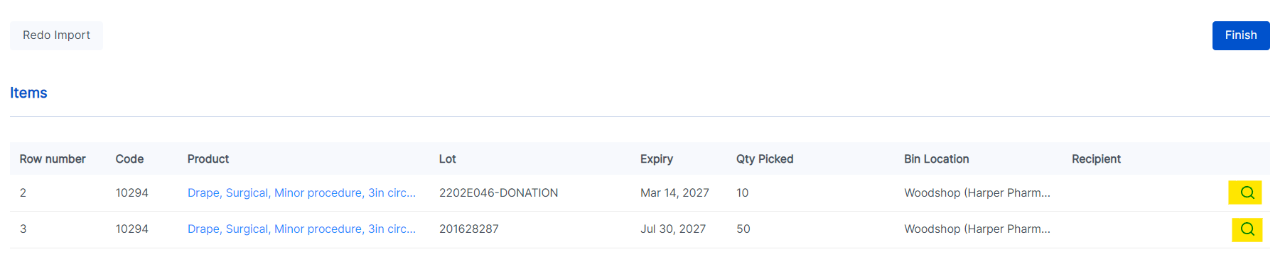
Loupe mise en évidence sur la page de confirmation

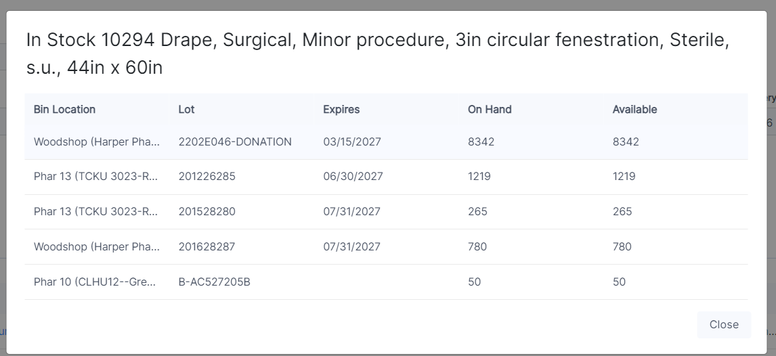
Fenêtre modale d'information sur l'inventaire des produits

OpenBoxes permet de reconnaître facilement les bacs de réception à partir du fichier d'importation.
Dans le fichier d'importation, même si vous oubliez d'ajouter « R - » pour un emplacement de réception, OpenBoxes vérifiera s'il s'agit bien d'un emplacement de réception. Par exemple, si vous saisissez 123xyz pour l'emplacement de l'emplacement, OpenBoxes recherchera à la fois 123xyz et R-123xyz.
Cela permettra de réduire le nombre de corrections que les utilisateurs devront effectuer pour réussir l'importation.

Colonne de date d'expiration supprimée
Dans le flux de travail d'importation sortante terminé , Openboxes utilise le numéro de lot pour extraire la date d'expiration correspondante. Il n'est donc pas nécessaire de saisir à la fois la date d'expiration et le numéro de lot. Par conséquent, nous avons supprimé la colonne « Date d'expiration » du fichier d'importation.
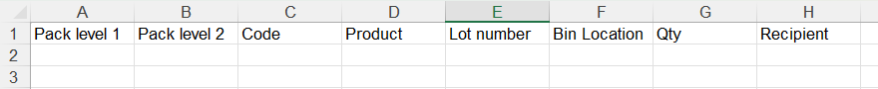
Importer un fichier SANS colonne Date d'expiration

Améliorations des bons de commande

Ajouter des destinataires à l'aide de leur adresse e-mail
Lors de l'importation d'un bon de commande, les utilisateurs peuvent désormais ajouter des destinataires en utilisant leurs adresses électroniques ou leurs noms complets.

Mise à jour automatique de la date de disponibilité réelle pour les nouvelles lignes des commandes passées
Les bons de commande comportent deux dates : la date de livraison prévue (saisie initialement lors de la passation du bon de commande) et la date de livraison réelle (copiée de la date de livraison prévue et pouvant être mise à jour ultérieurement en fonction des communications du fournisseur).
Lors de la création d'une commande d'achat, la date de disponibilité prévue est automatiquement reportée dans la date de disponibilité réelle . Cependant, ce report ne s'effectuait pas lors de l'ajout d'un nouvel article à une commande d'achat déjà créée, ce qui entraînait des dates de disponibilité réelles vides . Ce problème affectait également les rapports d'engagement de dépenses d'IOS. Dans ces cas, les utilisateurs devaient saisir manuellement la date de disponibilité réelle ou utiliser la fonction d'importation.
Pour simplifier la procédure, OpenBoxes copie automatiquement la date de disponibilité prévue vers la date de disponibilité réelle pour les nouveaux articles, même si la commande a déjà été passée. Cliquez simplement sur le bouton « Enregistrer et quitter » pour lancer la copie. Vous pourrez ensuite modifier la date de disponibilité réelle si nécessaire .

Mettez à jour le destinataire pour les lignes de différentes commandes en une seule fois !
À la demande de l'équipe de la chaîne d'approvisionnement de Boston, les utilisateurs peuvent désormais mettre à jour le destinataire de plusieurs lignes de bons de commande provenant de différents bons de commande simultanément !
Cela permettra de gagner beaucoup de temps en évitant les mises à jour manuelles des destinataires dans chaque bon de commande.
Utilisez la date de disponibilité réelle et le destinataire du bon de commande. Importer (auparavant, importation de la date de disponibilité réelle de la commande).
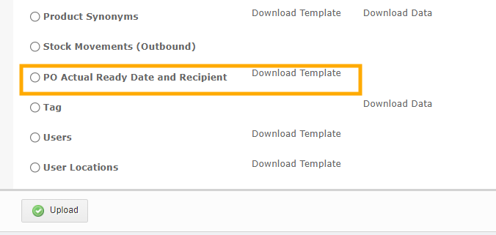
Importation mise à jour de la « Date de préparation réelle et du destinataire de la commande »
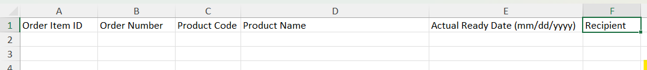
Nouvelle colonne « Destinataire » dans le fichier d’importation « Date de préparation réelle et destinataire de la commande ».

Modifier la ligne de commande même si la source du produit est inactive
« Destinataire » , « Date d'expédition estimée » et « Date d'expédition prévue » ne sont pas modifiables . Cependant, même si la source du produit n'est pas utilisée pour les commandes futures, la ligne de commande reste modifiable.
Désormais, les utilisateurs peuvent modifier le destinataire , la date d'expédition prévue et la date d'expédition estimée d'un poste de commande, même si la source de produit est désactivée. Cette modification est possible via l'interface utilisateur et par importation.
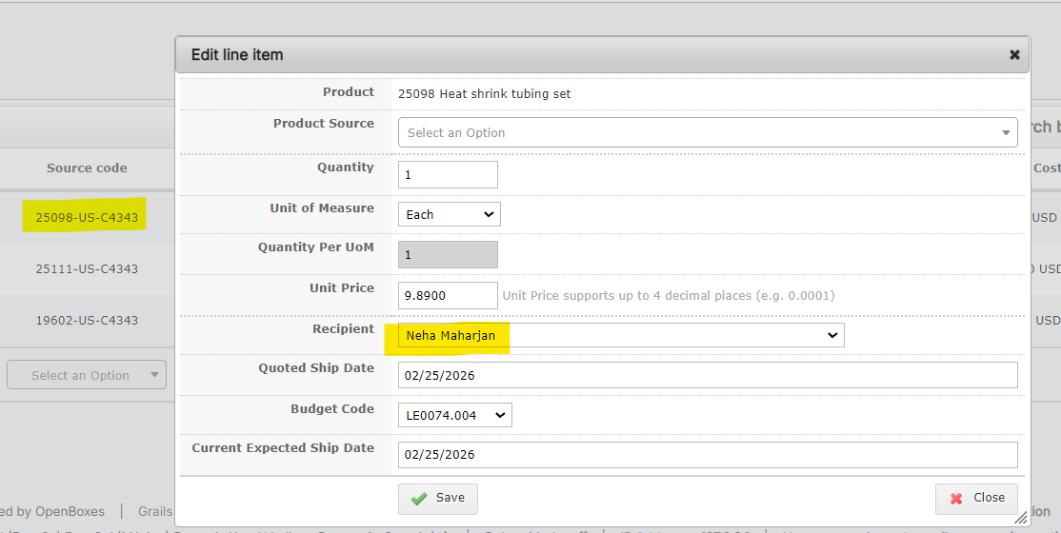
Modification du destinataire d'une ligne de commande avec une source de produit inactive

Correction de bug : Empêche la réduction de la quantité commandée en dessous de la quantité expédiée ou facturée.
Auparavant, deux cas particuliers permettaient à un utilisateur de réduire la quantité commandée sur un bon de commande en dessous de la quantité expédiée et/ou facturée. Premièrement, si l'utilisateur utilisait la fonction d'importation de bons de commande pour modifier la quantité, OpenBoxes ne vérifiait pas correctement si la nouvelle quantité était supérieure ou égale à la quantité expédiée. Deuxièmement, il était possible pour un utilisateur de réduire la quantité expédiée sur un bon de commande en dessous de la quantité facturée s'il annulait l'expédition après avoir établi la facture. Dans ce cas, l'utilisateur pouvait alors diminuer la quantité commandée en dessous de la quantité facturée, à condition qu'elle soit supérieure ou égale à la quantité expédiée. Désormais, OpenBoxes effectue des validations distinctes pour garantir que la quantité commandée ne puisse jamais être inférieure à la quantité expédiée ou à la quantité facturée.

Correction de bug : La commande d'achat a été passée pour une organisation différente de celle à laquelle l'utilisateur est actuellement connecté.
L'équipe financière de Boston a constaté un comportement anormal : une commande a été créée pour un site, mais l'organisation acheteuse était différente de celle du site sélectionné. Par exemple, une commande a été créée sous le site des achats internationaux (Boston), mais l'organisation acheteuse était APZU (Malawi). De ce fait, l'équipe financière de Boston n'a pas pu facturer la commande correspondante.
Cela peut se produire lorsqu'un utilisateur ayant accès à plusieurs points de vente a plusieurs onglets ouverts sous différents points de vente sans les actualiser correctement.
Si l'organisation de l'acheteur ne correspond pas à celle du site ouvert, OpenBoxes rechargera la page de création de la commande et l'utilisateur devra recommencer.
Conseil : n'ouvrez pas plusieurs onglets pour différents sites. Actualisez vos onglets avant de commencer une nouvelle transaction.

Améliorations de la gestion des produits

Alerte visuelle pour les produits en double dans le stock
En tant que gestionnaire de listes de stock , OpenBoxes vous avertira désormais si un produit figure déjà dans la liste, évitant ainsi les doublons.
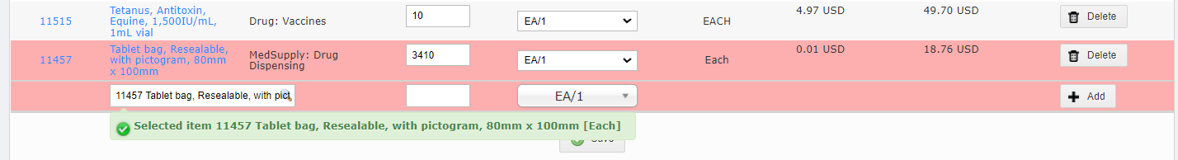
Surlignage rouge des lignes de produits en double 1 lors de la modification de la liste de stock

Barre de recherche pour les tags !
Utilisez le nouveau champ Filtres pour rechercher des étiquettes de produits ! Vous n’aurez plus besoin de parcourir les nombreuses étiquettes existantes sur la page Liste des étiquettes.
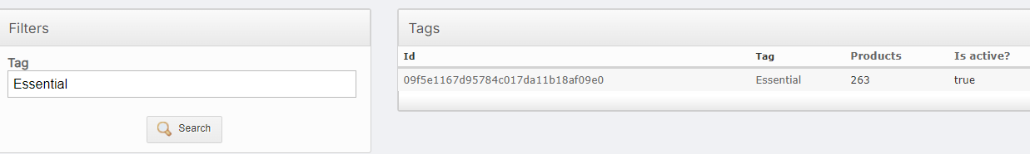
Nouvelle boîte de filtres sur le côté gauche

Impossible d'attribuer les produits à la catégorie parente
Dans le cadre d'une gestion de produits efficace, nous avons désormais désactivé la possibilité pour les utilisateurs d'attribuer des produits à une catégorie parente.
Par exemple, dans les catégories ci-dessous, « Usine d'oxygène » est la catégorie parente. Un produit doit être associé à une sous-catégorie et non à la catégorie parente. Afin de limiter les erreurs d'attribution de catégorie, la sélection d'une catégorie parente pour un produit est désactivée.
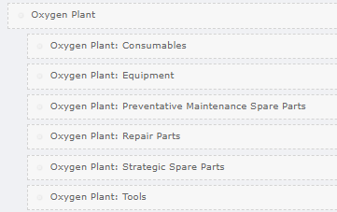
Catégorie parente avec catégories enfants
Consultez ce document pour plus d'informations sur les catégories : Catégorie de produit .

Restrictions relatives à la désactivation des produits
Pour une gestion optimale des produits, nous ajoutons des restrictions supplémentaires concernant leur désactivation.
Dans les cas ci-dessous, un produit ne peut PAS être désactivé .
- Le produit est en stock dans un dépôt.
- Le produit n'est PAS en stock mais fait partie d'un envoi EXPÉDIÉ vers un dépôt de gestion des stocks.
- Le produit figure sur une liste de stock publiée (restriction existante).

Évitez les associations de produits dupliquées entre deux produits
Les associations de produits peuvent être unidirectionnelles ou bidirectionnelles. Lors de l'analyse de plusieurs associations dupliquées entre produits de même type, nous avons constaté la nécessité de limiter la création d'associations de même type à partir de produits déjà associés.
S'il existe déjà une association de substitution unidirectionnelle du produit A vers le produit B, et que cette association doit être étendue du produit B vers le produit A, l'association unidirectionnelle existante doit être mise à jour en une association bidirectionnelle. L'ajout d'une autre association, unidirectionnelle ou bidirectionnelle, du produit B vers le produit A introduit une redondance et peut entraîner des doublons.
Pour garantir la cohérence des associations, OpenBoxes vérifie désormais si des associations unidirectionnelles du même type existent déjà entre deux produits lors de la création d'une association bidirectionnelle. Si tel est le cas, l'utilisateur doit modifier l'association unidirectionnelle existante.
Cette vérification, déjà en place pour l'importation d'associations, est désormais étendue à la saisie manuelle d'associations depuis la fiche produit et la page Liste des associations.
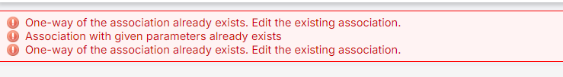
Message d'erreur affiché lorsqu'une association unidirectionnelle existe déjà.

Améliorations des sources de produits

Navigation simplifiée : Lien hypertexte vers la source du produit après modification de la source
Lorsque vous enregistrez des mises à jour pour une source de produit, le message de confirmation inclut un lien hypertexte vers la page de modification de la source, facilitant ainsi la navigation vers cette page.
Vous n'avez plus besoin de rechercher manuellement la source que vous venez de modifier !
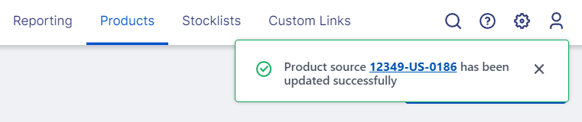
Lien hypertexte vers la source du produit dans le message de confirmation de modification

Supprimer les données sources du produit par importation
Avec des milliers de sources de produits à gérer, il est essentiel de pouvoir modifier facilement les données sources. Nous sommes heureux d'annoncer que les responsables produits peuvent désormais supprimer les données existantes pour les champs suivants via l'importation de sources de produits : il suffit de saisir « null » ou de laisser le champ vide dans le fichier d'importation.
- Code hérité
- Code fournisseur
- Dates de validité du type de préférence par défaut
- Nom de l'offre du type de préférence par défaut
- Quantité minimale de commande pour les colis
- Prix du forfait
- Prix du contrat (supprime également la validité et l'attribut de tarification par paliers)
- Fabricant (supprime également le code du fabricant, la note et la marque)
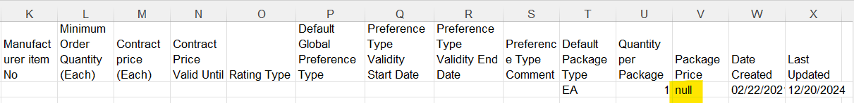
Supprimer le prix du forfait existant en saisissant « null »

Correction de bug : format de date pour l’importation de la source de produits
Nous avons corrigé les problèmes liés au format de date lors de l'importation des sources de produits . Auparavant, il était nécessaire de convertir manuellement les dates du fichier d'importation au format texte pour que l'importation réussisse ; cette opération n'est plus requise.

Colonnes « Créé par » et « Mis à jour par » dans la page de liste des sources de produits
À la demande de l'équipe d'approvisionnement de Boston, nous avons ajouté des colonnes pour les données « Créé par » et « Mis à jour par » à la page de liste des sources de produits.
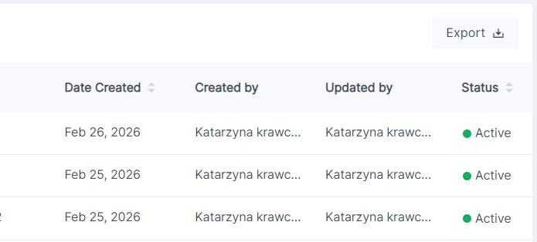
Nouveau Colonnes « Créé par » et « Mis à jour par » dans la liste des sources de produits

Mises à jour de l'onglet Source du produit sur la fiche produit électronique
À la demande de l'équipe d'approvisionnement de Boston, nous avons apporté quelques modifications à l' onglet Sources des produits dans la fiche produit afin d'afficher uniquement les informations pertinentes sur la source.
- Les colonnes « Prix du contrat » et « Date de fin du contrat » ont été supprimées .
- La taille du paquet et le dernier prix ont été remplacés respectivement par le paquet source par défaut et le prix du paquet par défaut .
- Ajout d'une colonne pour chaque prix (Prix par défaut du paquet / Taille du paquet), arrondi à 4 décimales.
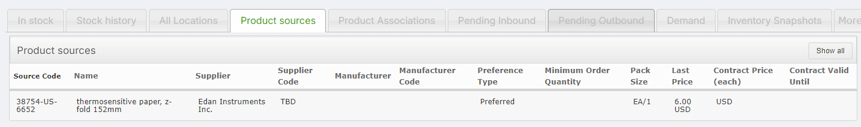
Colonnes des sources de produits AVANT LA VERSION 0.9.7

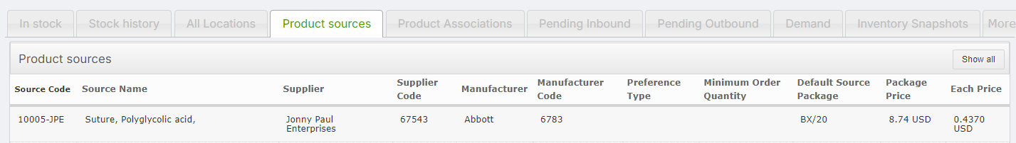
Colonnes Sources des produits APRÈS LA VERSION 0.9.7

Correction de bug : Exportation des sources de produits depuis la fiche produit électronique
Le bouton « Exporter les sources de produits » de la fiche produit exportait les sources de TOUS les produits, et non seulement celles du produit affiché.
Ce problème est désormais résolu. Le bouton n'exportera plus que les sources liées au produit actuellement consulté.
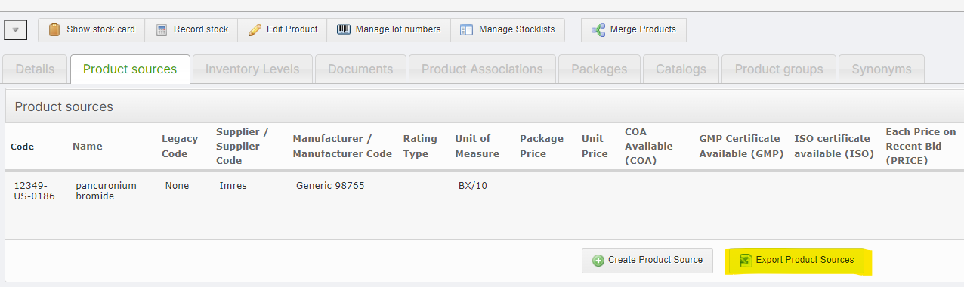
Bouton « Exporter les sources de produits » dans la fiche produit électronique

Ne manquez pas les mises à jour de la source du produit
Après la mise à jour de la source du produit, si vous tentez de revenir à une autre page sans enregistrer, OpenBoxes affichera un avertissement indiquant que des modifications n'ont pas été enregistrées.
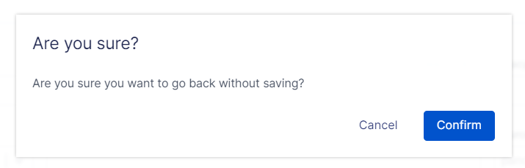
Message d'avertissement concernant les modifications non enregistrées du code source du produit
Remarque : cet avertissement s’affiche uniquement lorsque les utilisateurs cliquent sur le bouton « Retour à la liste des sources de produits » en haut à gauche de l’écran, et NON lorsqu’ils utilisent la flèche de retour du navigateur.
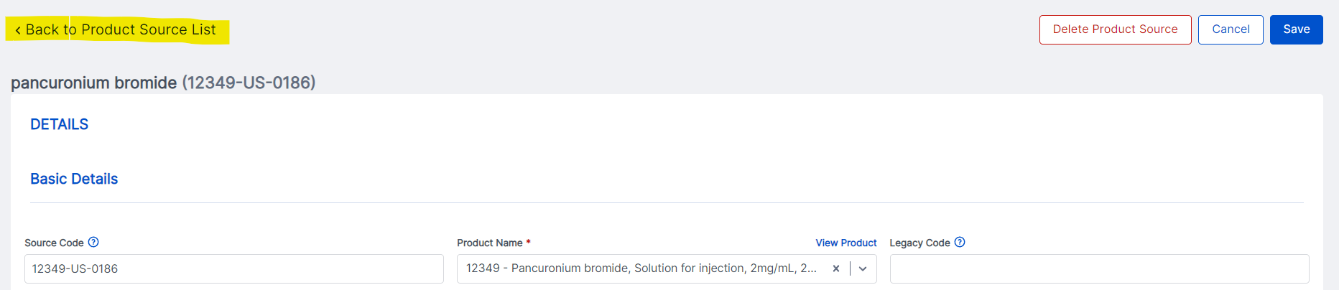
Bouton « Retour à la liste des sources de produits » mis en évidence

Supprimer la source du produit avec le package associé
Si une source de produit était associée à un package, OpenBoxes n'autorisait pas la suppression de la source, ne laissant pratiquement aucun moyen de la supprimer.
Pour permettre à l'équipe d'approvisionnement de maintenir des données à jour, les utilisateurs peuvent désormais supprimer une source de produit même si elle possède un emballage associé, ce qui supprime également les enregistrements d'emballage de produit associés.
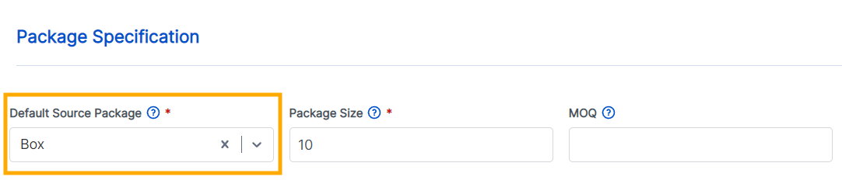
Package source par défaut dans la source du produit

Autres mises à jour

Le rapport de qualité de base a été retiré du menu de rapports.
Le rapport QOH de référence n'apparaît plus dans le menu « Rapports ». Ce rapport n'est plus fonctionnel ; nous l'avons donc supprimé.
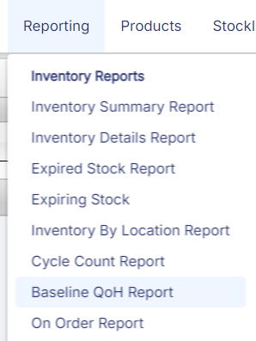 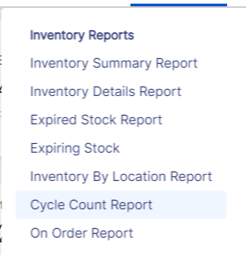
Auparavant maintenant

Importation des stocks pour les nouveaux projets en démarrage
La fonctionnalité d'importation d'inventaire ne permettait pas d'importer les produits nécessitant un numéro de lot et une date de péremption avec une quantité en stock (QoH) nulle. Ce problème concerne uniquement les nouveaux produits n'ayant jamais été mis en stock. Bien que ce problème survienne généralement lors de la mise en service d'un nouveau dépôt, il a été résolu.

Autres corrections de bugs
- Bouton Modifier lors de la réception : les données d'emplacement de réception ne sont pas supprimées. Ce problème a été signalé par l'équipe Compañeros en Salud. Lors de la réception d'une livraison, l'utilisation du bouton Modifier supprimait les emplacements de réception sélectionnés pour tous les produits et les réinitialisait aux emplacements par défaut. Ce problème est désormais résolu. Les données d'emplacement de réception saisies sont conservées après l'utilisation du bouton Modifier.

- La fonction de virement entrant est désormais opérationnelle : la fiche de stock électronique dispose d'une fonction de virement entrant, mais celle-ci était jusqu'à présent inopérante. Ce virement permet de saisir facilement les données d'un produit et constitue une solution alternative pour enregistrer une transaction de crédit dans le système. Ce problème est maintenant résolu.
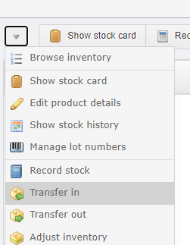

- Empêcher l'expédition d'articles avec une quantité en stock nulle : les utilisateurs du Libéria ont signalé un bug permettant d'expédier des produits même lorsque leur quantité en stock était nulle. Ce problème se produisait uniquement pour les produits dont la quantité en stock avait été préalablement mise à zéro via l'outil « Enregistrer le stock ».
OpenBoxes ne devrait pas autoriser l'expédition d'articles sans stock et devrait inviter les utilisateurs à modifier les quantités sur la page « Modifier ».
Ce bug est désormais corrigé : tous les articles dont la quantité en stock est inférieure à la quantité demandée doivent être modifiés sur la page « Modifier » avant de passer à la page « Préparer et expédier ».

- entrant lorsque le bac de réception est insuffisamment approvisionné : Auparavant , il était possible d'annuler une réception de retour entrant même en cas de quantité insuffisante dans le bac de réception initial (par exemple, si l'article reçu avait été rangé dans un autre bac). Cette opération était possible via la page de modification du retour, ce qui entraînait des incohérences dans la qualité en stock du produit.
Cette fonctionnalité n'est plus disponible.

- Utilisez la fonction « Enregistrer le stock » pour saisir les mêmes lots sur différentes lignes : l’utilisation de la fonction « Enregistrer le stock » pour saisir plusieurs lignes pour le même numéro de lot a entraîné une erreur. Erreur – Ce problème est désormais résolu. Il pouvait survenir lorsque l'équipe d'entrepôt constatait la présence d'un même numéro de lot dans différents emplacements et tentait de mettre à jour l'inventaire via la fonction « Enregistrer le stock ».
Désormais, les utilisateurs peuvent saisir plusieurs lignes avec le même numéro de lot grâce à cette fonction.
- Lignes désormais alignées dans le GRN : Dans le bon de réception des marchandises, l’équipe de Sierra Leone a constaté un problème d’alignement des lignes lorsque des produits étaient reçus avec plusieurs numéros de lot.
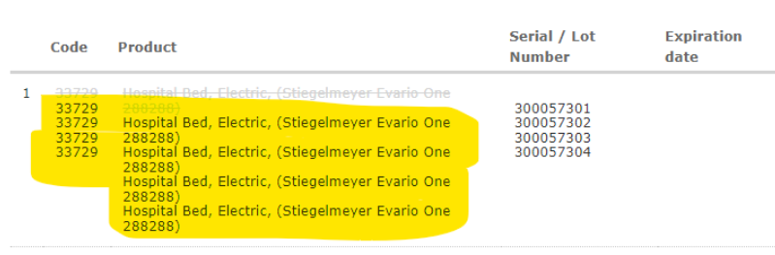
Lignes non alignées précédentes
Cela ne se produira plus et chaque ligne s'affichera correctement.
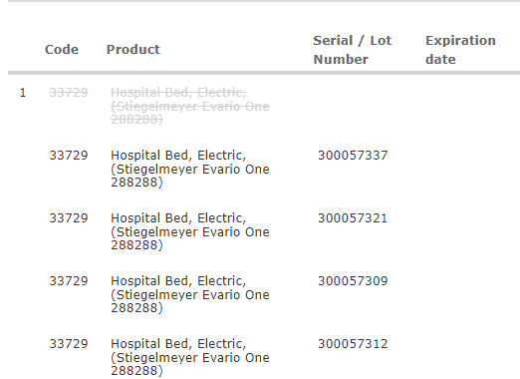
Lignes alignées après la version 0.9.7

